Santa Maria lanserar hel torkad chili
I dagarna lanseras tre varianter av torkade chilifrukter i butikernas kryddhyllor. Det är den söta Chili Ancho, den fruktiga Chili Guajillo och den rökta Chili Chipotle Morita som säljs hela och packade i skyddande påsar av Santa Maria. Samtliga från noga utvalda odlare i Mexiko där förhållandena är perfekta för att odla och förädla chili.
För Santa Maria, störst i Norden på kryddor och smaksättning, är chili en av de viktigaste råvarorna och ingår i mängder av företagets produkter. Nu lanseras hel, torkad chili som kunderna själva kan mala, rosta eller förvälla som de önskar.  - Det känns väldigt roligt att kunna erbjuda våra kunder hela chilifrukter eftersom vi vet att många är intresserade av att laga Tex Mex från grunden, säger Malin Eriksson, Food Concept Explorer och chiliexpert på Santa Maria. Att de är torkade är en fördel eftersom smakerna då koncentreras och utvecklas till en ny dimension. Sedan är det bara att mala, rosta eller förvälla dem när de ska användas.  Torkad chili är något helt annat än färsk. När vätskan avdunstar ur frukterna ändrar de färg och bildar ett sprött skal. Då framträder smaker av tobak, bär, choklad och lakrits. Till en början kommer tre olika sorters chili att erbjudas konsumenterna, valda med omsorg för sina breda användningsområden.  - Vi har valt att börja med de här tre sorterna. Dels för att de är våra favoriter men också för att de är så användbara, fortsätter Eriksson. Chili Ancho är den mildaste torkade chilin, som färsk heter den Poblano Pepper och är en av de populäraste chilifrukterna i Mexiko. I torkad form får den en smak som påminner om russin och torkat plommon tillsammans med toner av lakrits och kaffe. Chili Guajillo kallas för Mirasol Chili när den är färsk. I torkad form är den mild och söt med smak av torkade röda bär och grönt te. Chipotle är från början en färsk jalapeño som beroende på när den har plockats och hur länge den har rökts över en öppen eld, kan heta Meco, Tipico eller Morita. Vår Chili Chipotle Morita plockades när den var så mogen att den torkat något på plantan. Resultatet blir en fyllig och rökig smak som blandas med toner av choklad och tobak. | En stor utmaning för Santa Marias inköpare är att hitta rätt chiliproducenter för att kunna garantera den kvalitet som företagets produkter kräver. Därför vistas de regelbundet hos odlarna i Mexiko.
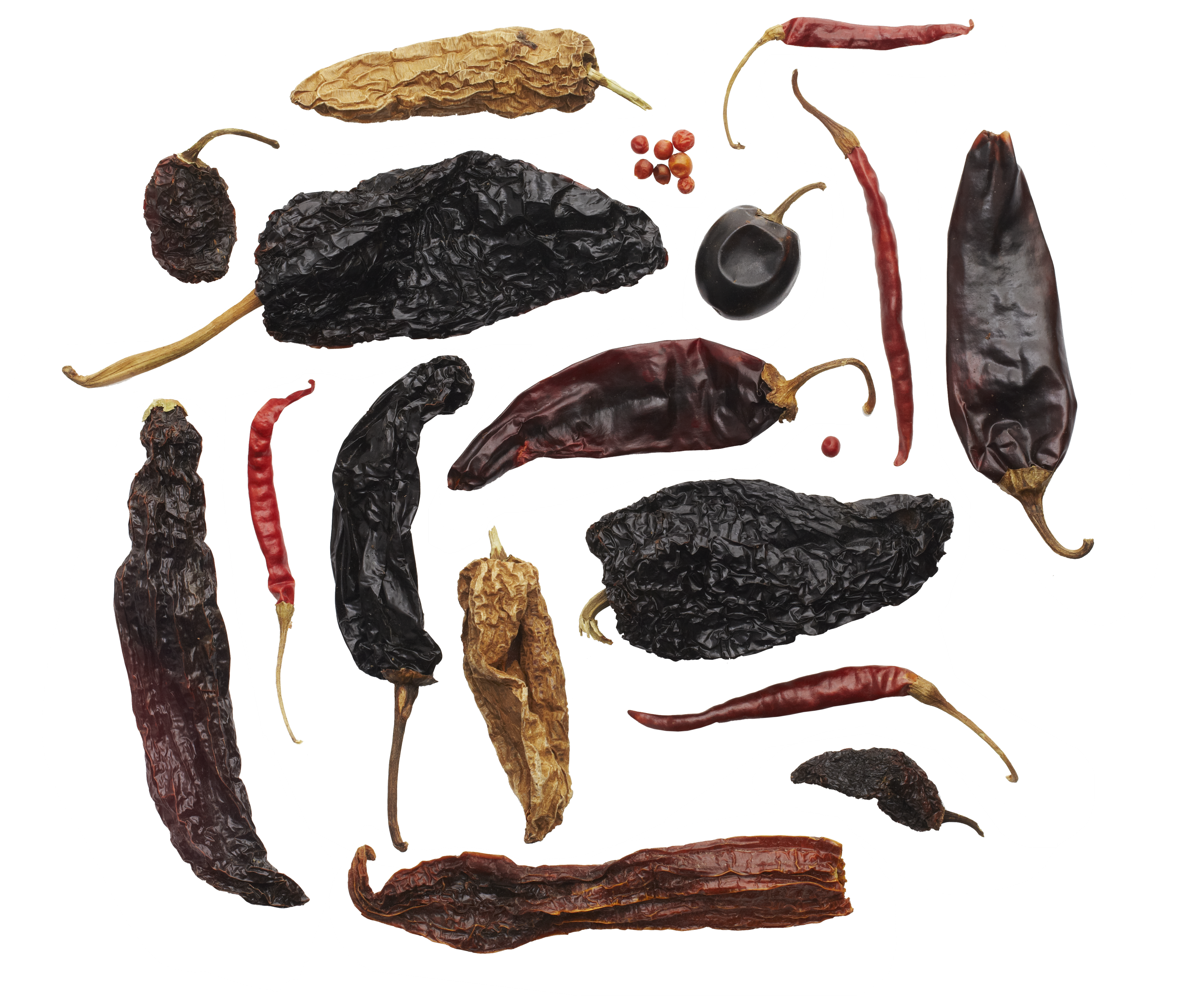
- För mig är chili lika komplext som vin, tillägger Malin Eriksson. Vi är beroende av rätt klimat, jordmån, altitud och luftfuktighet för att chilin ska utveckla de unika smaker och egenskaper som vi eftersöker. Nu ser vi verkligen fram emot att få presentera de här nyheterna för våra konsumenter och höra hur och till vad de använder dem.

För mer information och varuprover kontakta:
Sara Källqvist, Product Manager Dry Spices
Tel. +46 31 67 56 81 sara.kallqvist@santamaria.se
Bilder:
Som journalist är du välkommen att använda Santa Marias bildbank för redaktionellt material där källan anges. Skapa din personliga inloggning på: http://system.billes.se/santamaria/

Santa Maria Extra Fine Selection Chili Ancho Det här är den överlägset sötaste torkade chilin. Som färsk heter den Poblano Pepper och är en av de populäraste chilifrukterna i Mexiko där den färska varianten ofta äts fylld och gratinerad. Det tjocka fruktköttet ger en söt och fruktig smak av russin och torkat plommon tillsammans med toner av lakrits och kaffe. Förutom att den passar fint i chiligrytor och BBQ-såser är den perfekt i söta desserter med choklad.  1 st / påse. Cirkapris i handeln: 18,90 SEK.  Santa Maria Extra Fine Selection Chili Guajillo  Som färsk chili kallas den Mirasol Chili och som torkad Chili Guajillo. Den har en mild och söt smak av torkade röda bär och grönt te. Vill du förvälla den låter du den ligga lite längre i vattnet än andra sorter, då skalet är tjockt och läderaktigt. I sin bästa form är den mjuk och skalet har fått en vackert djupröd färg. Chili Guajillo är efter Chili Ancho den chilifrukt som används mest i det mexikanska köket. Använd den i marinader eller i grytor med fläskkött och kyckling.  3 st / påse. Cirkapris i handeln: 18,90 SEK.  Santa Maria Extra Fine Selection Chili Chipotle Morita  All chili som kallas Chipotle, är från början en färsk jalapeño som beroende på när och var den har plockats, och hur länge den har rökts över en öppen eld, kan heta Meco, Tipico eller Morita. Vår Chili Chipotle Morita var röd och plockades när den var så mogen att den torkat något. Nästan all Morita kommer från den mexikanska staten Chihuahua och anledningen till att den kallas just Morita har med färgen att göra. Som rökt och torkad påminner färgen om mullbär, vilket är “morita” på spanska. Kärna ur chilifrukten om du vill minska hettan. Den rökiga smaken med toner av choklad och tobak smakar gott i grytor, salsor, såser och marinader.  3 st/ påse. Cirkapris i handeln: 18,90 SEK. | 